**Source code:**

#include <iostream>

using namespace std;

// Kiem tra so nguyen to

bool isPrime(int num) {

if (num <= 1)

return false;

for (int i = 2; i * i <= num; ++i) {

if (num % i == 0)

return false;

}

return true;

}

// Nhap mang tu ban phim

void inputArray(int arr[], int n) {

cout << "Nhap " << n << " so nguyen: ";

for (int i = 0; i < n; ++i) {

cin >> arr[i];

}

}

// Ham in ra man hinh

void printArray(int arr[], int n) {

cout << "Mang so nguyen: ";

for (int i = 0; i < n; ++i) {

cout << arr[i] << " ";

}

cout << endl;

}

// Kiem tra mang co thu tu tang dan hay khong

bool isSorted(int arr[], int n) {

for (int i = 1; i < n; ++i) {

if (arr[i] < arr[i - 1]) {

return false;

}

}

return true;

}

// Swap hoan doi gia tri

void swap(int &a, int &b) {

int temp = a;

a = b;

b = temp;

}

// Sap xep theo thu tu tang dan

void sortPrimes(int arr[], int n) {

for (int i = 0; i < n - 1; ++i) {

if (isPrime(arr[i])) {

for (int j = i + 1; j < n; ++j) {

if (isPrime(arr[j])) {

if (arr[i] > arr[j]) {

swap(arr[i], arr[j]);

}

}

}

}

}

}

int main() {

int n;

cout << "Nhap so phan tu cua mang: ";

cin >> n;

int arr[100];

inputArray(arr, n);

printArray(arr, n);

if (isSorted(arr, n)) {

cout << "Mang duoc sap xep theo thu tu tang dan." << endl;

} else {

cout << "Mang khong duoc sap xep theo thu tu tang dan." << endl;

}

sortPrimes(arr, n);

cout << "Mang sau khi duoc sap xep theo thu tu tang dan: ";

printArray(arr, n);

return 0;

}

**Kết quả:**

1. Trường hợp mảng không có thứ tự tăng dần.

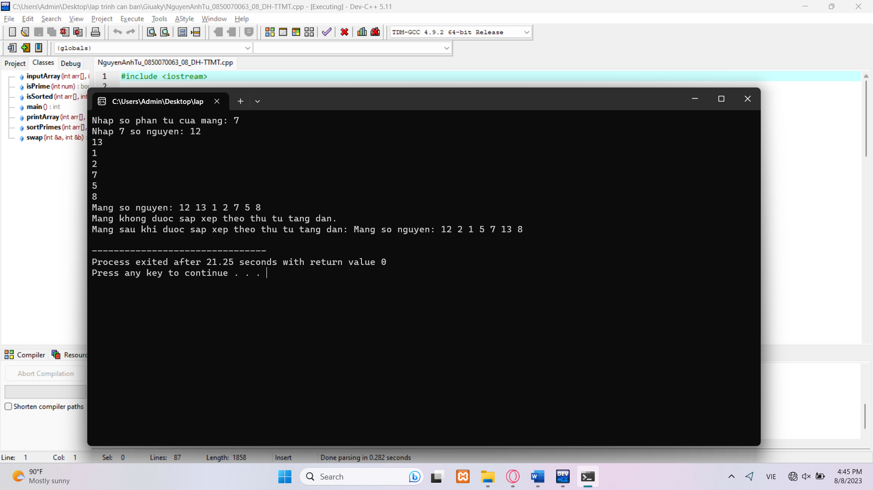

1. Trường hợp mảng có thứ tự tăng dần.

